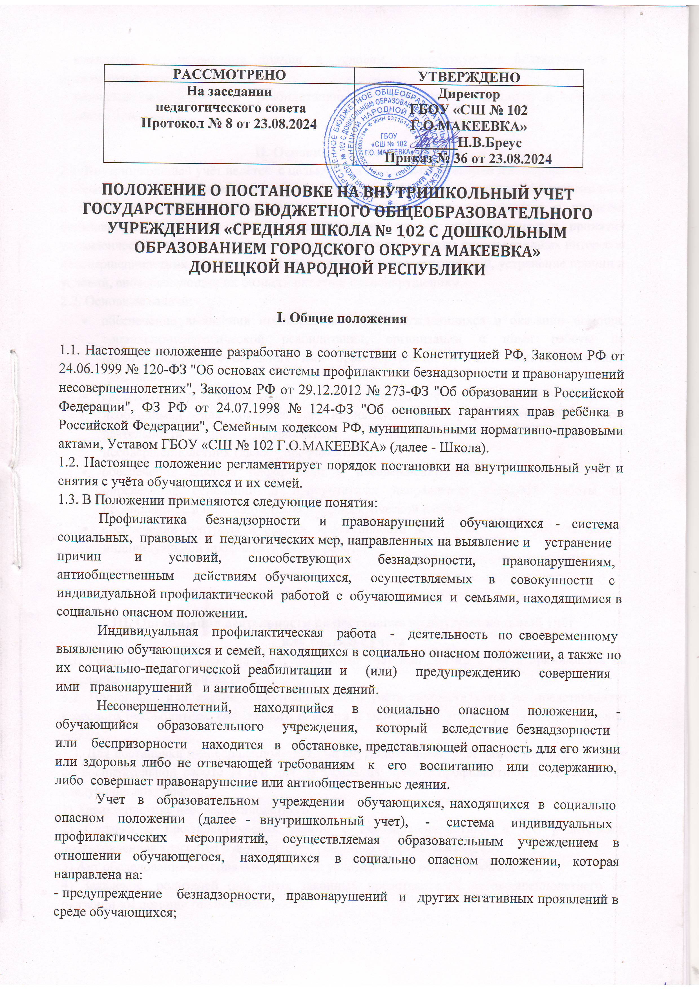I. Общие положения

1.1. Настоящее положение разработано в соответствии с Конституцией РФ, Законом РФ от 24.06.1999 № 120-ФЗ "Об основах системы профилактики безнадзорности и правонарушений несовершеннолетних", Законом РФ от 29.12.2012 № 273-ФЗ "Об образовании в Российской Федерации", ФЗ РФ от 24.07.1998 № 124-ФЗ "Об основных гарантиях прав ребёнка в Российской Федерации", Семейным кодексом РФ, муниципальными нормативно-правовыми актами, Уставом ГБОУ «СШ № 102 Г.О.МАКЕЕВКА» (далее - Школа).
1.2. Настоящее положение регламентирует порядок постановки на внутришкольный учёт и снятия с учёта обучающихся и их семей.
1.3. В Положении применяются следующие понятия:
Профилактика безнадзорности и правонарушений обучающихся - система социальных, правовых и педагогических мер, направленных на выявление и устранение причин и условий, способствующих безнадзорности, правонарушениям, антиобщественным действиям обучающихся, осуществляемых в совокупности с индивидуальной профилактической работой с обучающимися и семьями, находящимися в социально опасном положении.
Индивидуальная профилактическая работа - деятельность по своевременному выявлению обучающихся и семей, находящихся в социально опасном положении, а также по их социально-педагогической реабилитации и (или) предупреждению совершения ими правонарушений и антиобщественных деяний.
Несовершеннолетний, находящийся в социально опасном положении, - обучающийся образовательного учреждения, который вследствие безнадзорности или беспризорности находится в обстановке, представляющей опасность для его жизни или здоровья либо не отвечающей требованиям к его воспитанию или содержанию, либо совершает правонарушение или антиобщественные деяния.
Учет в образовательном учреждении обучающихся, находящихся в социально опасном положении (далее - внутришкольный учет), - система индивидуальных профилактических мероприятий, осуществляемая образовательным учреждением в отношении обучающегося, находящихся в социально опасном положении, которая направлена на:
- предупреждение безнадзорности, правонарушений и других негативных проявлений в среде обучающихся;
- выявление и устранение причин и условий, способствующих безнадзорности и правонарушениям обучающихся;
- социально-педагогическую реабилитацию обучающихся, находящихся в социально опасном положении.

II. Основные цели и задачи
2.1. Внутришкольный учёт ведётся с целью учета отдельных категорий несовершеннолетних в образовательных организациях является формирование полной и достоверной информации о несовершеннолетних, подлежащих учету, обеспечение ею внутренних и внешних пользователей, а также анализ и использование данной информации для принятия управленческих решений, направленных на организацию защиты прав и законных интересов несовершеннолетних, профилактики совершения ими правонарушений, устранение причин и условий, способствующих их безнадзорности и правонарушениям.
2.2. Основные задачи:
- обеспечение выявления несовершеннолетних, нуждающихся в оказании помощи, социально-педагогической реабилитации, организации с ними работы по предупреждению совершения ими правонарушений и (или) антиобщественных действий;
- систематизация информации о несовершеннолетних, подлежащих учету, необходимой для организации индивидуальной профилактической работы, деятельности по профилактике безнадзорности и правонарушений несовершеннолетних (далее - профилактика);
- обеспечение анализа информации о несовершеннолетних, подлежащих учету; определение оснований и приоритетных направлений плановой работы по профилактике и индивидуальной профилактической работе;
- обеспечение контроля и оценки эффективности деятельности по профилактике и индивидуальной профилактической работе.

III. Организация деятельности по постановке на внутришкольный учёт
или снятию с учёта
3.1. Решение о постановке на внутришкольный учёт или снятии с учёта принимается на заседании Совета профилактики.
3.2. Постановка или снятие с внутришкольного учёта осуществляется по представлению классного руководителя, социального педагога и заместителя директора по воспитательной работе.
3.3. Для постановки несовершеннолетнего на внутришкольный учёт заместителю директору по воспитательной работе за три дня до заседания Совета профилактики представляются следующие документы:
1) Характеристика несовершеннолетнего.
2) Справка о профилактической работе с несовершеннолетним и его родителями, подготовленная классным руководителем (законными представителями).
3) Акт обследования материально-бытовых условий семьи (по необходимости).
4) Заявление родителей или иных законных представителей несовершеннолетнего об оказании им помощи (по необходимости).
3.4. На заседании Совета профилактики обсуждается и утверждается план индивидуальной профилактической работы с несовершеннолетним и его родителями (законными представителями), определяются сроки выполнения намеченных мероприятий и ответственные лица
3.5. Классный руководитель приглашает родителей на заседание Совета профилактики по вопросу постановки на внутришкольный учёт их несовершеннолетнего ребёнка, а также доводит решение педсовета до сведения родителей (законных представителей), если они не присутствовали на заседании по уважительным причинам, официальным уведомлением с указанием даты и номера протокола заседания и причины постановки или снятия с учёта.
3.6. Заместитель директора ведёт банк данных учащихся, состоящих на внутришкольном учёте, на учёте в ПДН,ОДСД.
3.7. Заместитель директора ежемесячно проводит сверку списков учащихся, состоящих на внутришкольном учёте, на учёте в ПДН,ОДСД.
3.8. Для снятия несовершеннолетнего и(или) семьи с внутришкольного учёта представляется информация ответственного лица, назначенного Советом профилактики, о выполнении плана индивидуальной профилактической работы с несовершеннолетним и его родителями (законными представителями), с обязательными результатами работы и предложениями по дальнейшему сопровождению.
3.9. Решение о прекращении учета несовершеннолетнего доводится до сведения его родителей (законных представителей), руководителя образовательной организации, а также территориальной (муниципальной) комиссии по делам несовершеннолетних и защите их прав.
IV. Основания для постановки на внутришкольный учёт

4.1. Основания для постановки на внутришкольный учёт несовершеннолетних исходят из статей 5, 6, 14 Федерального Закона «Об основах системы профилактики безнадзорности и правонарушений несовершеннолетних»:
4.1.1. Непосещение или систематические пропуски занятий без уважительных причин (суммарно 5 дней).
4.1.2. Неуспеваемость учащегося по учебным предметам.
4.1.3. Социально-опасное положение:
а) безнадзорность или беспризорность.
б) бродяжничество или попрошайничество.
4.1.4. Употребление психоактивных и токсических веществ, наркотических средств, спиртных напитков, курение.
4.1.5. Участие в неформальных объединениях и организациях антиобщественной направленности.
4.1.6. Совершение правонарушения до достижения возраста, с которого наступает уголовная ответственность.
4.1.7. Систематическое нарушение внутреннего распорядка школы (систематическое невыполнение домашнего задания, отказ от работы на уроке, постоянное отсутствие учебников, тетрадей, разговоры на уроках, порча имущества школы и др.).
4.1.8. Систематическое нарушение дисциплины в школе (драки, грубость, сквернословие и др.) и Устава учреждения.
4.1.9. Нахождение на учёте в ПДС,ОДСД.
4.2 .В отношении всех категории несовершеннолетних, подлежащих учету в образовательной организации, формируются наблюдательные дела. К наблюдательному делу несовершеннолетнего приобщаются:
- документы, содержащие сведения, послужившие основанием для учета несовершеннолетнего;
- сведения об информировании родителей (законных представителей) несовершеннолетнего о постановке его на учет;
- справка об установочных данных несовершеннолетнего;
- акт о закреплении куратора за обучающимся несовершеннолетним;
- акты обследования условий жизни несовершеннолетнего;
- характеристики несовершеннолетнего от классного руководителя, куратора (оформляются не реже одного раза в три месяца с отражением динамики произошедших изменений в поведении);
- сведения о динамике успеваемости несовершеннолетнего в течение учебного периода;
- сведения о пропусках учебных занятий обучающимся в течение учебного периода (с указанием причин отсутствия);
- сведения о проведении индивидуальной профилактической работы с несовершеннолетним и его семьей;
- планы, программы и иные документы индивидуального планирования работы в отношении несовершеннолетнего, ежеквартально актуализируемые;
- результаты диагностик, анкетирования, тестирования несовершеннолетнего;
- рекомендации педагога-психолога классному руководителю, социальному педагогу, педагогам по работе с несовершеннолетним, сведения об их реализации;
- отчеты, служебные записки, докладные сотрудников образовательной организации и иные документы, свидетельствующие о проводимой с несовершеннолетним работе;
- сведения об организации воспитательной работы, общественно-полезной, культурно-досуговой деятельности, кружковой занятости несовершеннолетнего в образовательной организации, организациях дополнительного образования и иных, участии в деятельности детских и молодежных общественных организациях, движениях, ученическом самоуправлении; сведения об оказании в рамках межведомственного взаимодействия различных видов помощи несовершеннолетнему органами и учреждениями системы профилактики;
- сведения о принятых решениях, примененных мерах воздействия в отношении несовершеннолетнего по итогам рассмотрения материалов на заседаниях территориальной (муниципальной) комиссии по делам несовершеннолетних и защите их прав;
- документы, свидетельствующие о возможности снятия обучающегося с учета в образовательной организации (ходатайства о снятии с учета);
- иные документы, необходимые для организации работы с несовершеннолетним.

V. Основания для снятия с внутришкольного учёта
5.1. Основаниями прекращения учета несовершеннолетних обучающихся в образовательной организации являются:
а) прекращение образовательных отношений между несовершеннолетним и образовательной организацией;
б) достижение восемнадцатилетнего возраста;
в) устранение причин и условий, ставших основаниями для учета, положительная динамика поведения, в связи с улучшением ситуации.
5.2. Поступившие данные о снятии несовершеннолетнего с учёта в ПДН

VI. Порядок проведения индивидуальной профилактической работы
Индивидуальная профилактическая работа в отношении несовершеннолетних проводится в сроки, необходимые для оказания социальной и иной помощи несовершеннолетним, или до устранения причин и условий, способствовавших безнадзорности, беспризорности, правонарушениям или антиобщественным действиям несовершеннолетних, или наступления других обстоятельств, предусмотренных законодательством Российской Федерации.
Классный руководитель совместно с социальным педагогом и педагогом-психологом совместно разрабатывают план индивидуальной профилактической работы с данным несовершеннолетним.
На учащегося заводится карточка индивидуального изучения и учета подростка. Карточка ведется социальным педагогом, классным руководителем совместно, по необходимости с привлечением других служб, в чьи обязанности входит работа с данной категорией несовершеннолетних.
Классный руководитель проводит профилактическую работу и контроль за учебной и внеурочной деятельностью несовершеннолетнего. Результаты заносит в дневник классного руководителя на страницу, отведенную для фиксации работы с данным несовершеннолетним. Классный руководитель проводит анализ профилактической работы с несовершеннолетними, стоящими на внутришкольном учете.
Обо всех результатах контроля за несовершеннолетним (пропуски уроков, нарушения дисциплины) родители ставятся в известность классным руководителем. Если пропуски занятий, плохая подготовка к ним становятся систематическими, родители с несовершеннолетним вызываются на заседание Совета профилактики, где рассматриваются вопросы:
- невыполнения родителями обязанностей по обучению и воспитанию несовершеннолетнего;
- уклонение несовершеннолетнего от обучения (прогулы, невыполнение домашних заданий, не работал на уроках).
Совет профилактики имеет право ходатайствовать перед администрацией школы:
- о вынесении выговора учащимся;
- о вынесении благодарности учащимся;
- о составлении индивидуального графика дополнительных учебных занятий для учащегося в течение четверти;
- о составлении индивидуального графика дополнительных учебных занятий для учащегося во время каникул;
- об установлении срока сдачи задолженностей по предметам и осуществлении контроля за их выполнением;
- о перенесении срока окончания учебной четверти, учебного года для несовершеннолетнего, находившегося на длительном лечении или находящегося в социально опасном положении;
- с согласия родителей (законных представителей) ходатайствовать перед психолого-медико-педагогической комиссией о необходимости обследования учащегося с целью составления для него индивидуального учебного плана и психолого-медико-педагогического сопровождения.
Если в результате проведения профилактической работы классным руководителем, социальным педагогом, с несовершеннолетним делается вывод о необходимости особой психологической помощи подростку, администрация школы обращается с запросом о помощи несовершеннолетнему в органы профилактики.
Если родители отказываются от помощи, предлагаемой школой, сами не занимаются проблемами ребенка, администрация школы выносит решение об обращении с ходатайством в Комиссию по делам несовершеннолетних:
- о проведении профилактической работы с несовершеннолетними, употребляющими спиртные напитки, наркотические вещества, психотропные вещества, привлекавшимися к административной ответственности, вернувшимися из специальных учебно-воспитательных или лечебно-воспитательных учреждений закрытого типа;
- о рассмотрении материала в отношении несовершеннолетнего, совершившего деяние, за которое установлена административная ответственность;
- об оказании помощи в организации занятий дополнительным образованием несовершеннолетнего, состоящего на профилактическом учете в объединениях муниципального уровня;
- об оказании помощи в организации летнего отдыха несовершеннолетнего, состоящего на профилактическом учете;
- об исключении несовершеннолетнего, достигнувшего 15 - летнего возраста, из образовательного учреждения, о переводе на иную форму обучения или в другое образовательное учреждение;
- об административных мерах воздействия на несовершеннолетних, уклоняющихся от выполнения Закона "Об образовании в Российской Федерации";
- о постановке учащегося на учет в ПДН.
Для этого требуется определенный набор документов:
- ходатайство;
- характеристика на несовершеннолетнего;
- копии актов посещения семьи;
- общая справка о проведенной профилактической работе с несовершеннолетним и его семьей (если материал очень большой, тогда необходимо объединить характеристику со справкой о профилактической работе в один документ - характеристику несовершеннолетнего).
На заседание Совета профилактики классный руководитель, социальный педагог оформляют представление на снятие с внутришкольного профилактического учета несовершеннолетнего, на заседание приглашаются уведомлением родители.
В некоторых случаях на педсовете может быть вручена благодарность родителям за своевременную поддержку и помощь педагогическому коллективу в выработке совместных действий, необходимых для помощи несовершеннолетнему в преодолении им возникших трудностей. Это является хорошим стимулом в развитии позитивных отношений семьи к мерам, предпринимаемым педагогическим коллективом школы.

